SOFTWARE REQUIREMENTS SPECIFICATION (SRS)
Màn hình: Danh mục quốc gia

Mục lục
Mục lục 2
Phần 1. Giới thiệu 3
1 Mục đích 3
2 Thuật ngữ và viết tắt 3
Phần 2. Phân quyền 4
1 Danh sách quyền (sẽ update lại sau khi có phân quyền chi tiết) 4
2 Ma trận phân quyền 4
Phần 3. Đặc tả chi tiết theo từng chức năng 5
1 Sơ đồ UML tổng quan 5
2 Đặc tả chi tiết từng chức năng 5
2.1 Xem danh sách quốc gia 5
2.2 Tìm kiếm và lọc 7
2.3 Thêm mới quốc gia 9
2.4 Chỉnh sửa quốc gia 13
2.5 Xóa quốc gia 16
2.6 Khóa / Mở khóa quốc gia 18
2.7 Xem lịch sử thay đổi 21
2.8 Nhập quốc gia từ file Excel 24
2.9 Xuất danh sách ra Excel 27
2.10 Xem chi tiết quốc gia 29
2.11 Tuỳ chỉnh cột hiển thị 32
Phần 4. Quy tắc nghiệp vụ 35

Phần 1. Giới thiệu

1 Mục đích
Tài liệu này đặc tả yêu cầu phần mềm cho màn hình Danh mục quốc gia, nhằm:
- Là căn cứ nghiệm thu chức năng.
- Làm rõ ràng buộc trùng tên và trùng mã quốc gia — hai trường này duy nhất trên toàn hệ thống.

2 Thuật ngữ và viết tắt
Thuật ngữ | Mô tả
Quốc gia | Bản ghi gốc của cây địa chỉ. Mọi Khu vực và Tỉnh/TP đều trực thuộc một quốc gia.
Mã quốc gia | Mã do người dùng tự đặt, duy nhất trên toàn hệ thống.
Mã bưu chính | Thông tin tham khảo, chỉ nhận chữ số, không bắt buộc.
Trạng thái Hoạt động | Quốc gia dùng được ở các màn nghiệp vụ khác.
Trạng thái Khóa | Quốc gia không còn chọn được ở nơi khác nhưng vẫn nằm trong danh mục và vẫn xem được lịch sử.

Phần 2. Phân quyền

1 Danh sách quyền (sẽ update lại sau khi có phân quyền chi tiết)
Danh sách quyền sẽ được cập nhật sau khi có tài liệu phân quyền chi tiết của hệ thống. Tại thời điểm xây dựng SRS, chưa xác định quyền truy cập màn hình và quyền thực hiện từng chức năng; việc phân quyền sẽ được bổ sung theo ma trận phân quyền chính thức
Tên quyền | Tác dụng trên màn hình
(chưa khai báo quyền nào) | Sẽ cập nhật sau khi có tài liệu phân quyền chi tiết

2 Ma trận phân quyền
Chức năng | Người dùng đã đăng nhập
FR-01 Xem danh sách quốc gia | Chờ cập nhật theo ma trận phân quyền chi tiết
FR-02 Tìm kiếm và lọc | Chờ cập nhật theo ma trận phân quyền chi tiết
FR-03 Thêm mới quốc gia | Chờ cập nhật theo ma trận phân quyền chi tiết
FR-04 Chỉnh sửa quốc gia | Chờ cập nhật theo ma trận phân quyền chi tiết
FR-05 Xóa quốc gia | Chờ cập nhật theo ma trận phân quyền chi tiết
FR-06 Khóa / Mở khóa quốc gia | Chờ cập nhật theo ma trận phân quyền chi tiết
FR-07 Xem lịch sử thay đổi | Chờ cập nhật theo ma trận phân quyền chi tiết
FR-08 Nhập quốc gia từ file Excel | Chờ cập nhật theo ma trận phân quyền chi tiết
FR-09 Xuất danh sách ra Excel | Chờ cập nhật theo ma trận phân quyền chi tiết
FR-10 Xem chi tiết quốc gia | Chờ cập nhật theo ma trận phân quyền chi tiết
FR-11 Tuỳ chỉnh cột hiển thị | Chờ cập nhật theo ma trận phân quyền chi tiết

Phần 3. Đặc tả chi tiết theo từng chức năng

1 Sơ đồ UML tổng quan
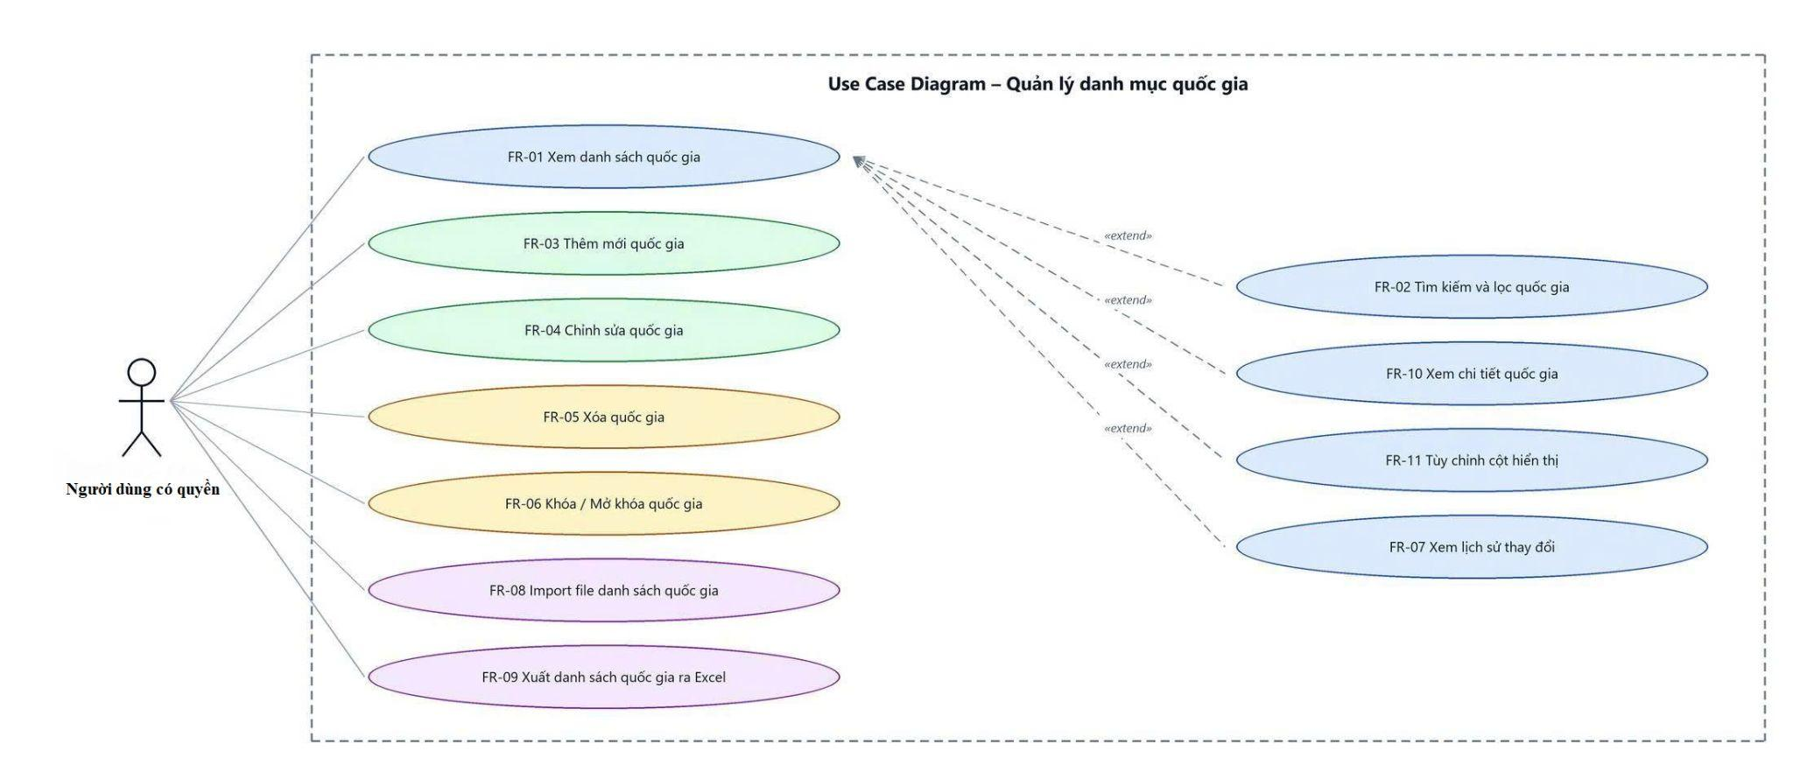
Hình 1: Sơ đồ Use Case tổng quan màn Danh mục quốc gia

2 Đặc tả chi tiết từng chức năng

2.1 Xem danh sách quốc gia
2.1.1 Giới thiệu
Quy tắc chung: Áp dụng SRS Các quy tắc chung - Màn Danh sách SRS_Các quy tắc chung_VN_1.0, Sắp xếp dữ liệu bảng, Phân trang và Cấu hình cột. Chỉ bổ sung các quy tắc riêng của Danh mục quốc gia tại phần mô tả chi tiết.
Mục | Nội dung
Tên chức năng | Xem danh sách quốc gia
Mô tả | Hiển thị toàn bộ quốc gia trong danh mục, có phân trang và sắp xếp.
Tác nhân | Người dùng đã đăng nhập
Điều kiện ban đầu | Người dùng đã đăng nhập vào hệ thống.
Dòng sự kiện chính | 1. Người dùng vào menu Danh mục chung → Địa lý → Danh mục quốc gia.  2. Hệ thống nạp trang đầu tiên của danh sách.  3. Bảng hiển thị dữ liệu kèm tổng số bản ghi.
Dòng sự kiện phụ | • Danh mục chưa có bản ghi nào → bảng hiện thông báo không có dữ liệu.  • Phiên đăng nhập hết hạn → điều hướng về màn đăng nhập.

2.1.2 Layout màn hình
Đường dẫn màn hình:
- Menu:
Phân hệ Danh mục  => Địa lý  => Quốc gia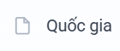
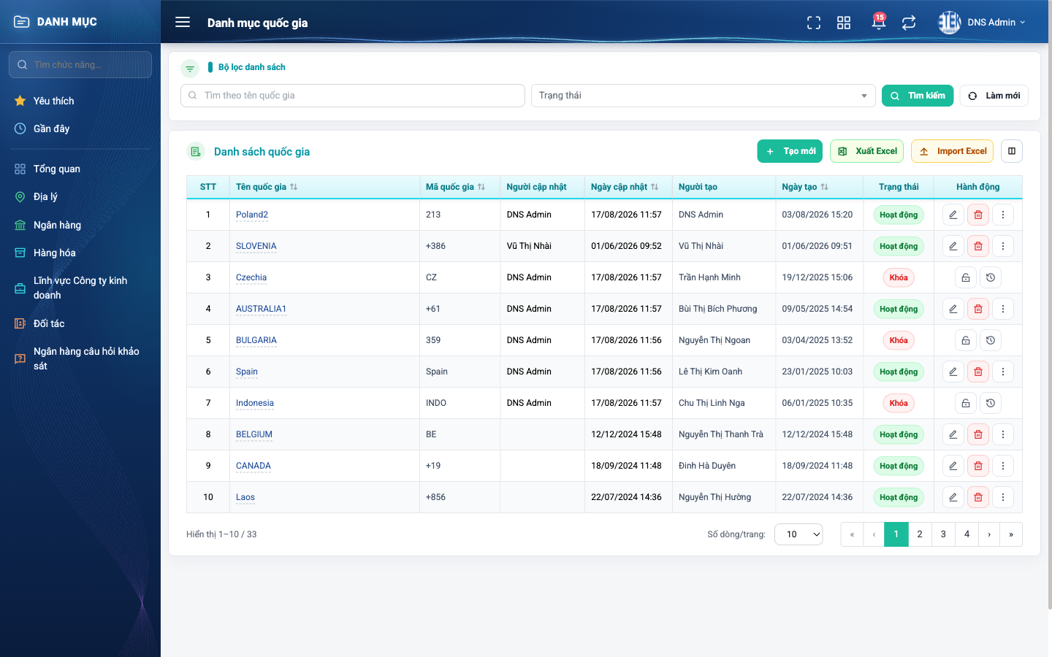
Hình 2: Màn Danh mục quốc gia lúc mới truy cập
2.1.3 Mô tả chi tiết giao diện
STT | Tên đối tượng | Loại | Trạng thái | Mô tả
1 | STT | Table/Grid | Read-only | Số thứ tự, chạy liên tục qua các trang. Luôn hiển thị, không ẩn được.
2 | Tên quốc gia | Table/Grid | Read-only | Tên đầy đủ. Luôn hiển thị, sắp xếp được. Bấm vào tên mở cửa sổ Xem quốc gia (xem 2.10).
3 | Mã quốc gia | Table/Grid | Read-only | Mã do người dùng đặt, sắp xếp được.
4 | Mã bưu chính | Table/Grid | Read-only | Mặc định ẩn, bật ở cửa sổ Tuỳ chỉnh cột.
5 | Người cập nhật | Table/Grid | Read-only | Người sửa bản ghi gần nhất. Mặc định ẩn.
6 | Ngày cập nhật | Table/Grid | Read-only | Thời điểm sửa gần nhất, dạng dd/mm/yyyy hh:mm. Mặc định ẩn, sắp xếp được.
7 | Người tạo | Table/Grid | Read-only | Người đã thêm bản ghi.
8 | Ngày tạo | Table/Grid | Read-only | Thời điểm thêm, dạng dd/mm/yyyy hh:mm, sắp xếp được.
9 | Trạng thái | Table/Grid | Read-only | Hoạt động hoặc Khóa.
10 | Hành động | Table/Grid | Read-only | Sửa, Xóa hiện thẳng; Khóa / Mở khóa và Lịch sử nằm trong nút ba chấm. Bản ghi đã Khóa không còn Sửa và Xóa; quốc gia đã có Khu vực trực thuộc không còn Xóa.
11 | Nút Tạo mới | Button | Enable | Mở cửa sổ thêm mới quốc gia.
12 | Nút Xuất Excel | Button | Enable | Mở cửa sổ Chọn trường xuất file (xem 2.9).
13 | Nút Import Excel | Button | Enable | Mở cửa sổ Import quốc gia (xem 2.8).
14 | Biểu tượng Tuỳ chỉnh cột | Icon Button | Enable | Mở cửa sổ bật/tắt và sắp xếp cột (xem 2.11).
15 | Phân trang | Pagination | Enable | Nút về đầu / lùi / số trang / tiến / về cuối và ô chọn số dòng mỗi trang.
16 | Trạng thái rỗng | Label | Hiển thị | Hiện “Không có dữ liệu phù hợp bộ lọc.” khi danh sách trống.

2.1.4 Danh sách event và xử lý event
STT | Event | Loại event | Xử lý event
1 | Mở màn hình | System | After:  – Nạp trang đầu tiên của danh sách và hiển thị tổng số bản ghi.
2 | Bấm tiêu đề cột sắp xếp được | Click | After:  – Đổi chiều sắp xếp và nạp lại danh sách từ trang 1.
3 | Chuyển trang | Click | Before:  – Giữ nguyên bộ lọc và thứ tự sắp xếp đang áp dụng.  After:  – Nạp dữ liệu trang mới, số thứ tự tiếp tục liên tục.
4 | Đổi số dòng mỗi trang | Change | After:  – Quay về trang 1 và nạp lại theo số dòng mới.

2.2 Tìm kiếm và lọc
2.2.1 Giới thiệu
Quy tắc chung: Áp dụng SRS Các quy tắc chung SRS_Các quy tắc chung_VN_1.0 - Kịch bản tìm kiếm, Bộ lọc, Dropdown, Phân trang và quy tắc bộ lọc chọn nhiều giá trị. Chỉ bổ sung các tiêu chí tìm kiếm/lọc riêng của Danh mục quốc gia
Mục | Nội dung
Tên chức năng | Tìm kiếm và lọc danh sách
Mô tả | Thu hẹp danh sách bằng ô tìm kiếm nhanh và các tiêu chí lọc của màn hình.
Tác nhân | Người dùng có quyền thực hiện chức năng. Quyền cụ thể sẽ được cập nhật sau khi có tài liệu phân quyền chi tiết
Điều kiện ban đầu | Đang ở màn Danh mục quốc gia.
Dòng sự kiện chính | 1. Người dùng nhập từ khóa hoặc chọn tiêu chí lọc, có thể cùng lúc chọn nhiều lọc.  2. Người dùng bấm Tìm kiếm.  3. Hệ thống áp đồng thời mọi tiêu chí và nạp lại danh sách từ trang 1.
Dòng sự kiện phụ | • Không có kết quả → bảng hiện thông báo không có dữ liệu.  • Bấm Làm mới → xóa hết tiêu chí VÀ nạp lại danh sách đầy đủ ngay.

2.2.2 Layout màn hình
Truy cập màn hình:
- Menu:
Phân hệ Danh mục => Địa lý => Quốc gia
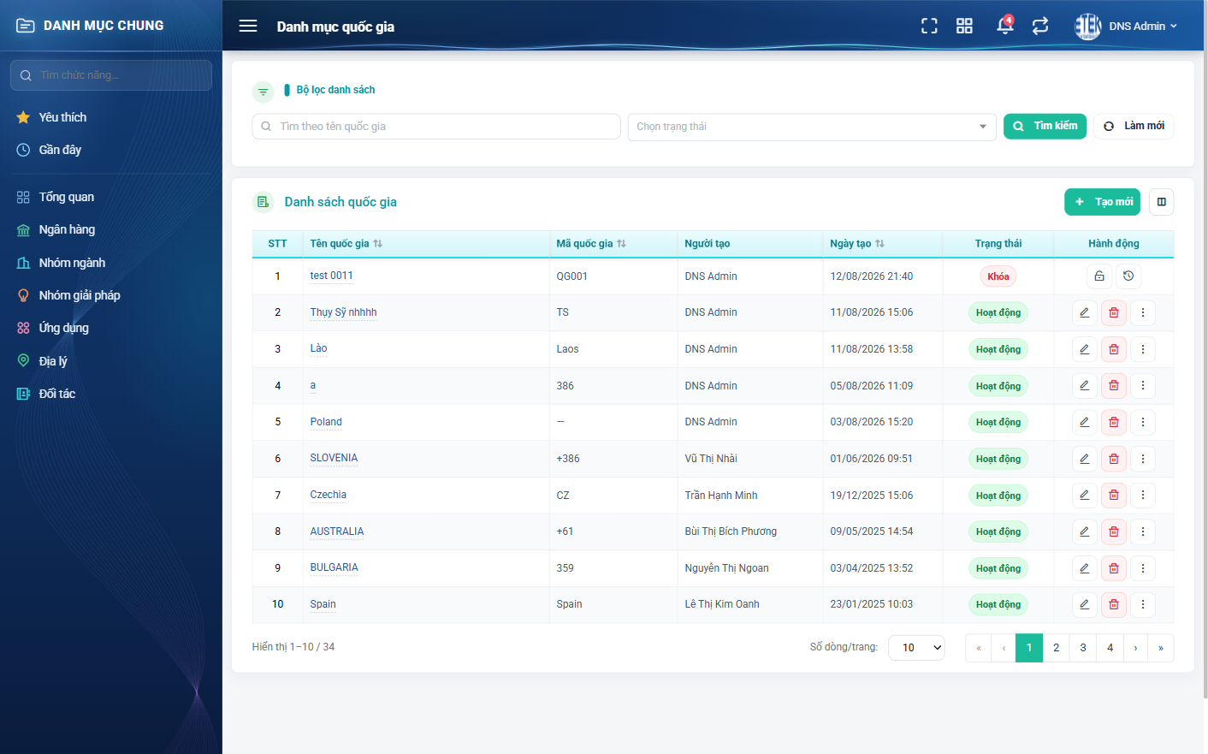
Hình 3: Khu vực tìm kiếm và lọc của màn Danh mục quốc gia
2.2.3 Mô tả chi tiết giao diện
STT | Tên đối tượng | Loại | Trạng thái | Phạm vi | Mô tả
1 | Ô tìm kiếm nhanh | Textbox | Enable | 0–255 ký tự | Tìm theo TÊN quốc gia (khớp một phần). Ô này KHÔNG tìm theo mã quốc gia.
2 | Trạng thái | Dropdown | Enable | Hoạt động / Khóa | Bỏ trống thì hiện cả hai trạng thái. Xoá lựa chọn bằng dấu x trong ô.
3 | Nút Tìm kiếm | Button | Enable | – | Áp dụng các tiêu chí.
4 | Nút Làm mới | Button | Enable | – | Xóa hết tiêu chí VÀ nạp lại danh sách ngay.

2.2.4 Danh sách event và xử lý event

STT | Event | Loại event | Xử lý event
1 | Bấm Tìm kiếm | Click | Before:  – Thu thập giá trị của mọi tiêu chí đang có.  During:  – Áp đồng thời các tiêu chí theo kiểu “và”.  After:  – Nạp lại bảng từ trang 1 và cập nhật tổng số bản ghi.
2 | Bấm Làm mới | Click | After:  – Xóa trắng mọi tiêu chí VÀ nạp lại danh sách đầy đủ ngay lập tức.

2.3 Thêm mới quốc gia
2.3.1 Biểu đồ Usecase
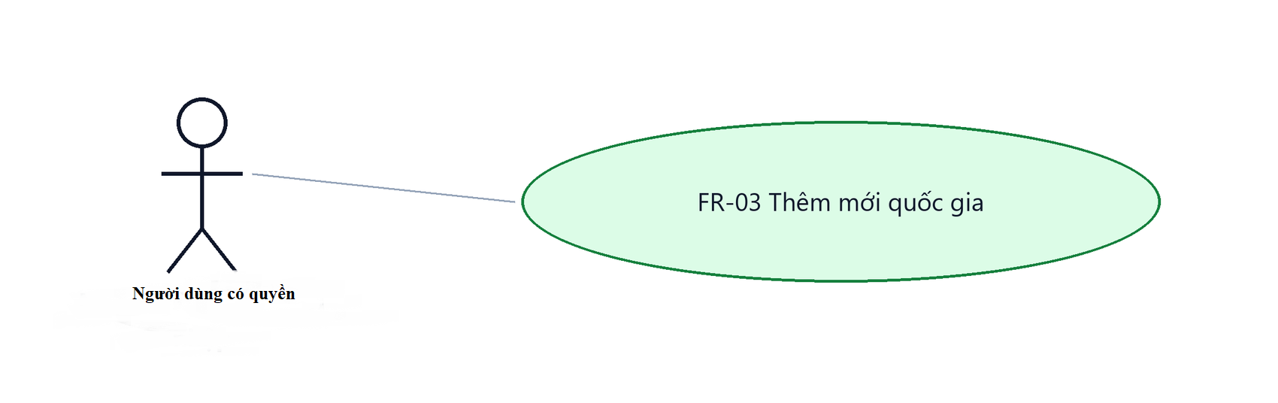
Hình 4: Biểu đồ Use Case — FR-03 Thêm mới quốc gia
2.3.2 Giới thiệu
Quy tắc chung: Áp dụng SRS Các quy tắc chung SRS_Các quy tắc chung_VN_1.0 - Màn Thêm mới, Validate dữ liệu, Thông báo và UI/UX. Logic ghi lịch sử áp dụng theo SRS Các quy tắc chung - Quy tắc ghi lịch sử
Mục | Nội dung
Tên chức năng | Thêm mới quốc gia
Mô tả | Thêm một quốc gia mới vào danh mục thông qua cửa sổ nhập liệu.
Tác nhân | Người dùng có quyền thực hiện chức năng. Quyền cụ thể sẽ được cập nhật sau khi có tài liệu phân quyền chi tiết.
Điều kiện ban đầu | Người dùng có quyền, đang ở màn Danh mục quốc gia.
Dòng sự kiện chính | 1. Người dùng bấm nút Tạo mới.  2. Hệ thống mở cửa sổ nhập liệu với các ô để trống.  3. Người dùng nhập thông tin và bấm Lưu.  4. Hệ thống kiểm tra dữ liệu và ghi bản ghi mới.  5. Ghi nhận hành động Tạo mới trong chi tiết lịch sử  6. Cửa sổ đóng lại, danh sách nạp lại và hiển thị thông báo thành công.
Dòng sự kiện phụ | • Thiếu trường bắt buộc hoặc trùng tên → báo lỗi đỏ ngay dưới ô tương ứng, cửa sổ KHÔNG đóng, dữ liệu đã nhập vẫn còn.  • Bấm “Lưu và tiếp tục” → ghi bản ghi rồi giữ cửa sổ mở với các ô đã xóa trắng, để nhập tiếp bản ghi kế theo.  • Bấm Đóng → hủy bỏ, không ghi gì.
Yêu cầu đặc biệt | Cửa sổ có ba nút: Lưu, Lưu và tiếp tục, Đóng.

2.3.3 Layout màn hình
Đường dẫn màn hình:
- Menu: Phân hệ Danh mục => Địa lý => Quốc gia => Tạo mới 
Modal Tạo quốc gia được mở ngay trên màn hình danh sách theo đường dẫn ở trên.
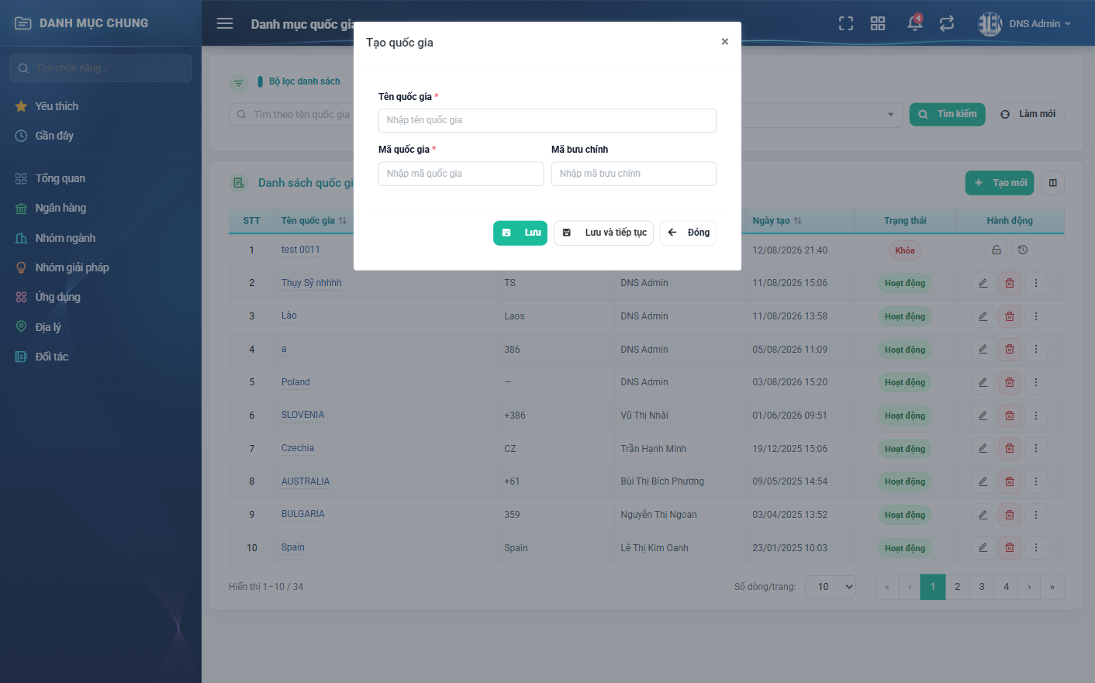
Hình 5: Cửa sổ Tạo quốc gia
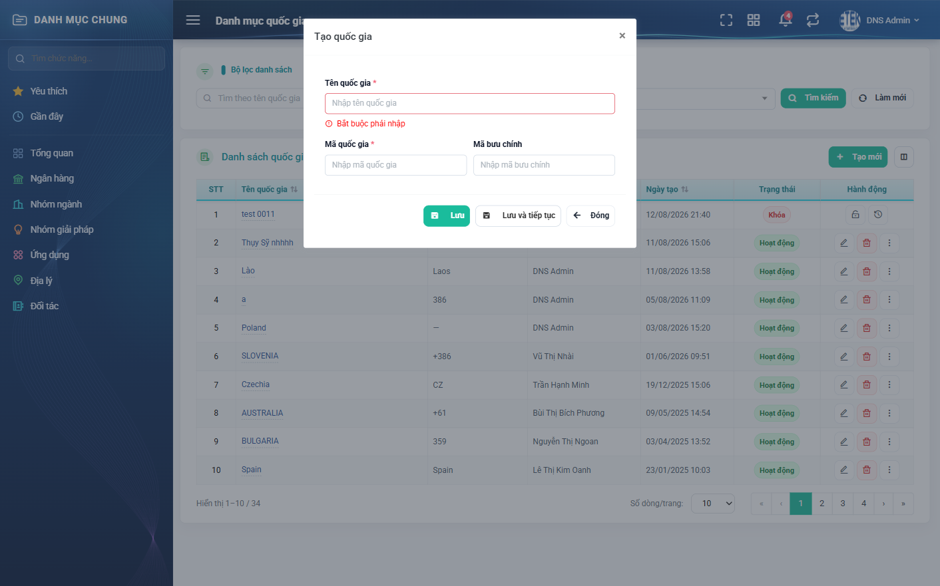
Hình 6: Cửa sổ báo lỗi đỏ ngay dưới ô còn thiếu
2.3.4 Mô tả chi tiết giao diện
STT | Tên đối tượng | Loại | Trạng thái | Phạm vi | Bắt buộc | Mô tả
1 | Tên quốc gia | Textbox | Enable | 0–255 ký tự | Có | Duy nhất toàn hệ thống. Bỏ trống báo “Bắt buộc phải nhập”; trùng báo “Tên quốc gia này đã tồn tại”.
2 | Mã quốc gia | Textbox | Enable | 0–50 ký tự | Có | Duy nhất toàn hệ thống. Bỏ trống báo “Bắt buộc phải nhập”; trùng báo “Mã quốc gia này đã tồn tại”.
3 | Mã bưu chính | Textbox | Enable | 1–50 chữ số | Không | Chỉ nhận chữ số. Nhập chữ báo “Phải là số”; quá dài báo “Chỉ được nhập chữ số, từ 1 đến 50 chữ số”.
4 | Nút Lưu | Button | Enable | – | – | Ghi bản ghi rồi đóng cửa sổ.
5 | Nút Lưu và tiếp tục | Button | Enable | – | – | Ghi bản ghi rồi giữ cửa sổ mở để nhập tiếp.
6 | Nút Đóng | Button | Enable | – | – | Hủy bỏ, không ghi gì.
7 | Thông báo lỗi | Toast / Alert | Hiển thị | – | – | Chữ đỏ ngay dưới ô bị lỗi.

2.3.5 Danh sách event và xử lý event
STT | Event | Loại event | Xử lý event
1 | Bấm nút Tạo mới | Click | After:  – Mở cửa sổ nhập liệu với các ô để trống.
2 | Bấm Lưu | Click | During:  – Tên quốc gia để trống → hiển thị “Bắt buộc phải nhập”.  – Mã quốc gia để trống → hiển thị “Bắt buộc phải nhập”.  – Tên đã tồn tại trên toàn hệ thống → hiển thị “Tên quốc gia này đã tồn tại”.  – Nếu có lỗi kiểm tra → gửi thông báo lỗi như quy tắc thông báo chung SRS_Các quy tắc chung_VN_1.0 , không thực hiện bước After.  After:  – Ghi bản ghi mới.  – Đóng cửa sổ, nạp lại danh sách, hiển thị thông báo thêm mới thành công.
3 | Bấm Lưu và tiếp tục | Click | During:  – Áp dụng đúng các quy tắc kiểm tra như nút Lưu.  After:  – Ghi bản ghi mới, xóa trắng các ô và GIỮ cửa sổ mở để nhập tiếp.
4 | Bấm Đóng | Click | After:  – Đóng cửa sổ, không ghi dữ liệu.

2.4 Chỉnh sửa quốc gia
2.4.1 Biểu đồ Usecase
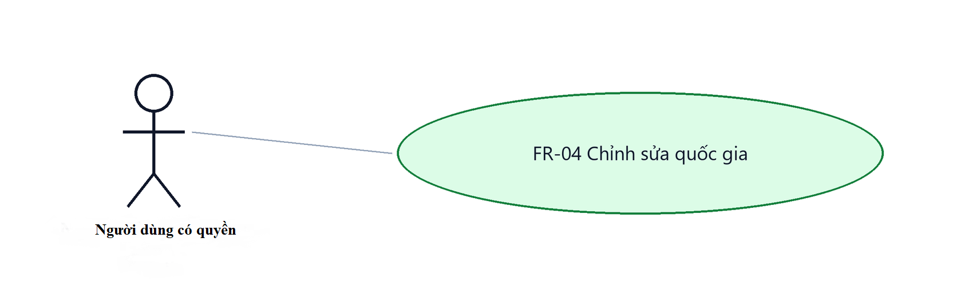
Hình 7: Biểu đồ Use Case — FR-04 Chỉnh sửa quốc gia
2.4.2 Giới thiệu
Quy tắc chung: Áp dụng SRS Các quy tắc chung SRS_Các quy tắc chung_VN_1.0 - Màn lịch sử, Validate dữ liệu, Thông báo, Quy định chung về danh mục và Quy tắc ghi lịch sử
Mục | Nội dung
Tên chức năng | Chỉnh sửa quốc gia
Mô tả | Sửa thông tin của một quốc gia đã có. Dùng chung cửa sổ với chức năng Thêm mới.
Tác nhân | Người dùng đã đăng nhập
Điều kiện ban đầu | Bản ghi cần sửa đang ở trạng thái Hoạt động.
Dòng sự kiện chính | 1. Người dùng bấm biểu tượng bút chì ở dòng cần sửa.  2. Hệ thống mở cửa sổ với dữ liệu hiện tại đã điền sẵn.  3. Người dùng sửa thông tin và bấm Lưu.  4. Hệ thống kiểm tra dữ liệu, ghi nhận thay đổi và ghi một dòng lịch sử.  5. Cửa sổ đóng lại, danh sách nạp lại và hiển thị thông báo thành công.
Dòng sự kiện phụ | • Trùng tên với bản ghi khác → báo lỗi, cửa sổ không đóng.  • Giữ nguyên tên của chính bản ghi đang sửa → lưu bình thường, không báo trùng.  • Bản ghi đã Khóa → nút Sửa KHÔNG hiển thị, phải Mở khóa trước.

2.4.3 Layout màn hình
Đường dẫn màn hình:
- Menu:
Phân hệ Danh mục => Địa lý => Quốc gia => Chỉnh sửa 
Modal Sửa quốc gia được mở ngay trên màn hình danh sách theo đường dẫn ở trên.
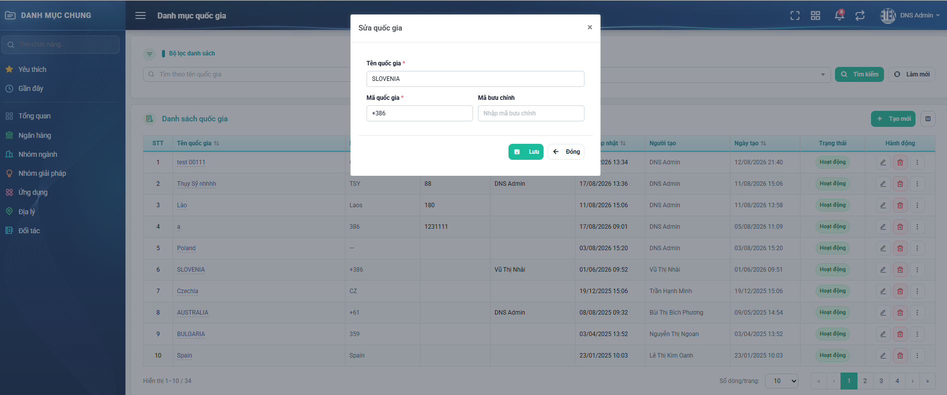
Hình 8: Cửa sổ Chỉnh sửa quốc gia
2.4.4 Mô tả chi tiết giao diện
STT | Tên đối tượng | Loại | Trạng thái | Phạm vi | Bắt buộc | Giá trị ban đầu | Mô tả
1 | Tên quốc gia | Textbox | Enable | 0–255 ký tự | Có | Dữ liệu hiện tại | Duy nhất toàn hệ thống. Bỏ trống báo “Bắt buộc phải nhập”; trùng báo “Tên quốc gia này đã tồn tại”.
2 | Mã quốc gia | Textbox | Enable | 0–50 ký tự | Có | Dữ liệu hiện tại | Duy nhất toàn hệ thống. Bỏ trống báo “Bắt buộc phải nhập”; trùng báo “Mã quốc gia này đã tồn tại”.
3 | Mã bưu chính | Textbox | Enable | 1–50 chữ số | Không | Dữ liệu hiện tại | Chỉ nhận chữ số. Nhập chữ báo “Phải là số”; quá dài báo “Chỉ được nhập chữ số, từ 1 đến 50 chữ số”.
4 | Nút Lưu | Button | Enable | – | – | Hiển thị | Ghi thay đổi rồi đóng cửa sổ.
5 | Nút Đóng | Button | Enable | – | – | Hiển thị | Hủy bỏ, không ghi gì.

2.4.5 Danh sách event và xử lý event
STT | Event | Loại event | Xử lý event
1 | Bấm biểu tượng bút chì | Click | Before:  – Bản ghi đã Khóa thì nút này không hiển thị.  After:  – Mở cửa sổ với dữ liệu hiện tại đã điền sẵn.
2 | Bấm Lưu | Click | During:  – Tên quốc gia để trống → hiển thị “Bắt buộc phải nhập”.  – Mã quốc gia để trống → hiển thị “Bắt buộc phải nhập”.  – Tên đã tồn tại trên toàn hệ thống → hiển thị “Tên quốc gia này đã tồn tại”.  – Bỏ qua kiểm tra trùng đối với chính bản ghi đang sửa.  – Nếu có lỗi kiểm tra → không thực hiện bước After.  After:  – Ghi nhận thay đổi và ghi một dòng lịch sử nêu giá trị cũ và giá trị mới.  – Đóng cửa sổ, nạp lại danh sách, hiển thị thông báo cập nhật thành công.

2.5 Xóa quốc gia
2.5.1 Biểu đồ Usecase
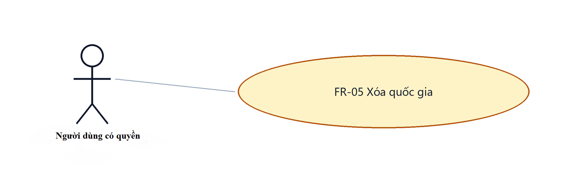
Hình 9: Biểu đồ Use Case — FR-05 Xóa quốc gia
2.5.2 Giới thiệu
Quy tắc chung: Áp dụng SRS Các quy tắc chung SRS_Các quy tắc chung_VN_1.0 - Quy tắc Xóa, Thông báo, Quy định chung về danh mục và Quy tắc ghi lịch sử
Mục | Nội dung
Tên chức năng | Xóa quốc gia
Mô tả | Loại một quốc gia khỏi danh mục.
Tác nhân | Người dùng có quyền thực hiện chức năng. Quyền cụ thể sẽ được cập nhật sau khi có tài liệu phân quyền chi tiết.
Điều kiện ban đầu | Bản ghi cần xóa đang có trong danh sách.
Dòng sự kiện chính | 1. Người dùng bấm biểu tượng thùng rác ở dòng cần xóa.  2. Hệ thống hiện hộp xác nhận nêu rõ tên bản ghi.  3. Người dùng bấm Xóa để xác nhận.  4. Hệ thống loại bản ghi khỏi danh sách và hiển thị thông báo thành công.
Dòng sự kiện phụ | • Bấm Hủy → đóng hộp, không thay đổi gì.  • Bản ghi đang được dùng ở cấp địa chỉ bên dưới hoặc ở dữ liệu nghiệp vụ khác → hệ thống từ chối và nêu lý do.  • Bản ghi đã Khóa → nút Xóa KHÔNG hiển thị.

2.5.3 Layout màn hình
Đường dẫn màn hình:
- Menu:
Phân hệ Danh mục => Địa lý => Quốc gia
=> Xóa 
Modal Xóa quốc gia được mở ngay trên màn hình danh sách theo đường dẫn ở trên.
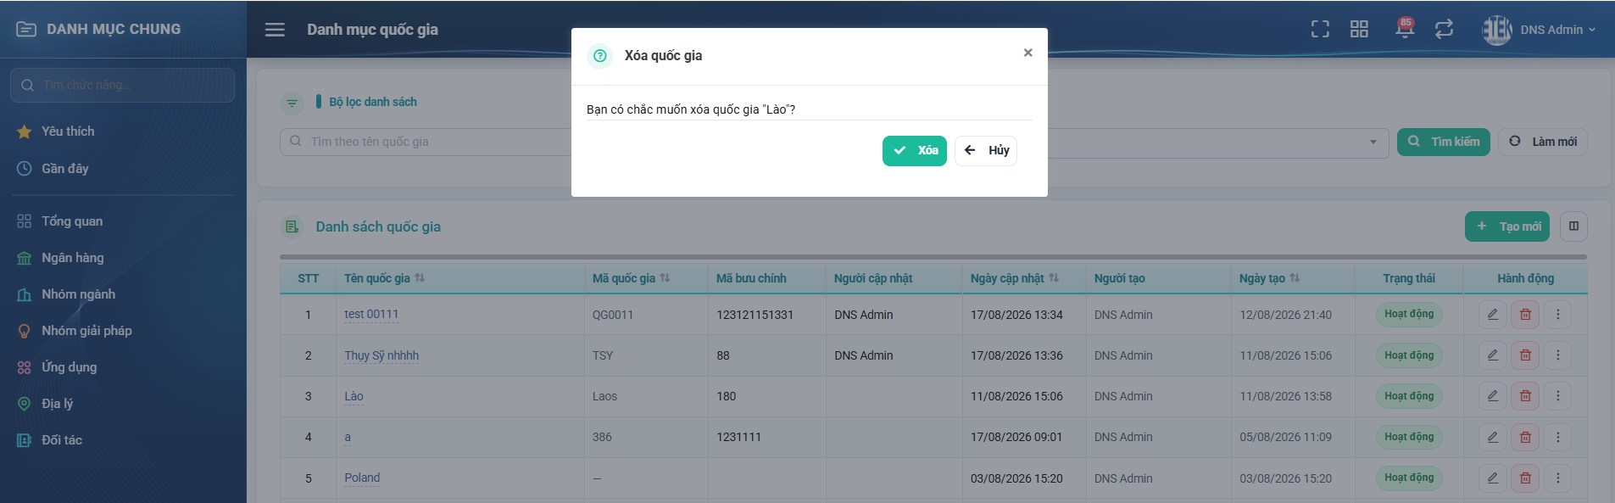
Hình 10: Hộp xác nhận xóa quốc gia
2.5.4 Mô tả chi tiết giao diện
STT | Tên đối tượng | Loại | Mô tả
1 | Biểu tượng thùng rác | Icon Button | Nằm trên cột Hành động của từng dòng.
2 | Tiêu đề hộp xác nhận | Label | Nêu rõ loại đối tượng đang xóa.
3 | Nội dung hộp xác nhận | Label | Nêu rõ tên bản ghi để tránh thao tác nhầm dòng.
4 | Nút Xóa | Button | Xác nhận thực hiện.
5 | Nút Hủy | Button | Đóng hộp, không làm gì.

2.5.5 Danh sách event và xử lý event
STT | Event | Loại event | Xử lý event
1 | Bấm biểu tượng thùng rác | Click | Before:  – Bản ghi đã Khóa thì nút này không hiển thị.  After:  – Hiện hộp xác nhận kèm tên bản ghi.
2 | Bấm Xóa trong hộp xác nhận | Click | During:  – Bản ghi phải thỏa mãn các điều kiện trong quy tắc xóa chung SRS_Các quy tắc chung_VN_1.0  After:  – Loại bản ghi khỏi danh sách.  – Nạp lại danh sách và hiển thị thông báo xóa thành công.
3 | Bấm Hủy | Click | After:  – Đóng hộp xác nhận, không thay đổi gì.

2.6 Khóa / Mở khóa quốc gia
2.6.1 Biểu đồ Usecase
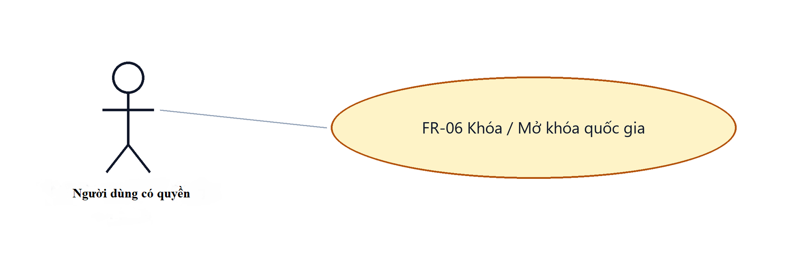
Hình 11: Biểu đồ Use Case — FR-06 Khóa / Mở khóa quốc gia
2.6.2 Giới thiệu
Quy tắc chung: Áp dụng SRS Các quy tắc chung SRS_Các quy tắc chung_VN_1.0 - Quy tắc Khóa/Mở khóa, Thông báo, Quy định chung về danh mục và Quy tắc ghi lịch sử

Mục | Nội dung
Tên chức năng | Khóa / Mở khóa quốc gia
Mô tả | Đổi trạng thái quốc gia qua lại giữa Hoạt động và Khóa. Bản ghi đã Khóa vẫn nằm trong danh mục nhưng không chọn được ở các màn nghiệp vụ khác.
Tác nhân | Người dùng có quyền thực hiện chức năng. Quyền cụ thể sẽ được cập nhật sau khi có tài liệu phân quyền chi tiết.
Điều kiện ban đầu | Bản ghi cần đổi trạng thái đang có trong danh sách.
Dòng sự kiện chính | 1. Người dùng mở nút ba chấm ở dòng cần thao tác.  2. Người dùng chọn Khóa (hoặc Mở khóa).  3. Hệ thống hiện hộp xác nhận nêu rõ tên bản ghi.  4. Người dùng xác nhận.  5. Hệ thống đổi trạng thái, ghi lịch sử và cập nhật cột Trạng thái.
Dòng sự kiện phụ | • Bấm Hủy → đóng hộp, trạng thái không đổi.  • Sau khi Khóa, hai nút Sửa và Xóa của dòng đó BIẾN MẤT, chỉ còn Mở khóa và Lịch sử.  • Bản ghi đã bị người khác đổi trạng thái trước đó ( Trường hợp hai người cùng sửa 1 bản ghi trong cùng thời gian) → hệ thống báo dữ liệu đã thay đổi.

2.6.3 Layout màn hình
Đường dẫn màn hình:
- Menu:
Phân hệ Danh mục => Địa lý => Quốc gia => Khóa  / Mở khóa 
Modal Khóa quốc gia được mở ngay trên màn hình danh sách theo đường dẫn ở trên.
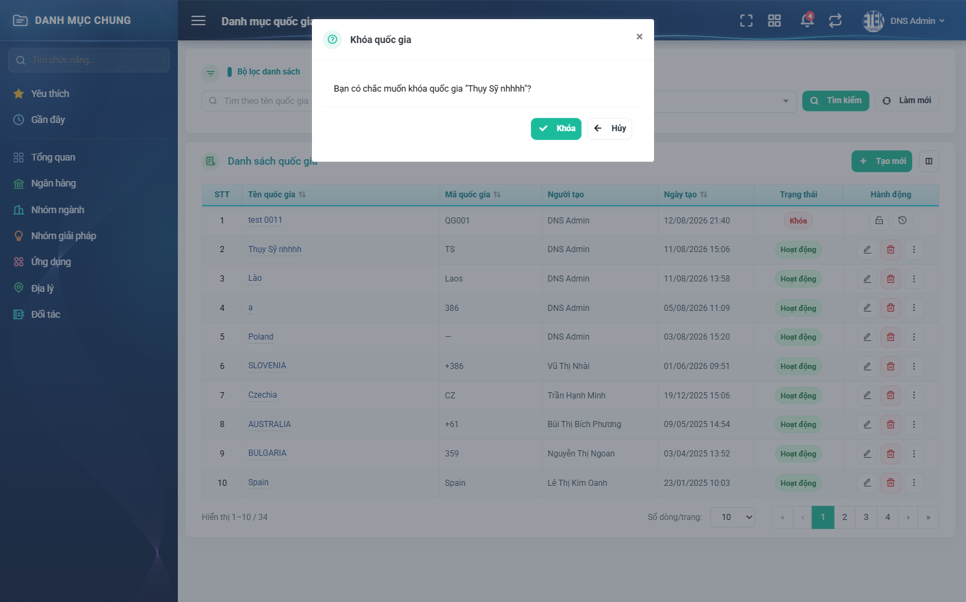
Hình 12: Hộp xác nhận khóa quốc gia
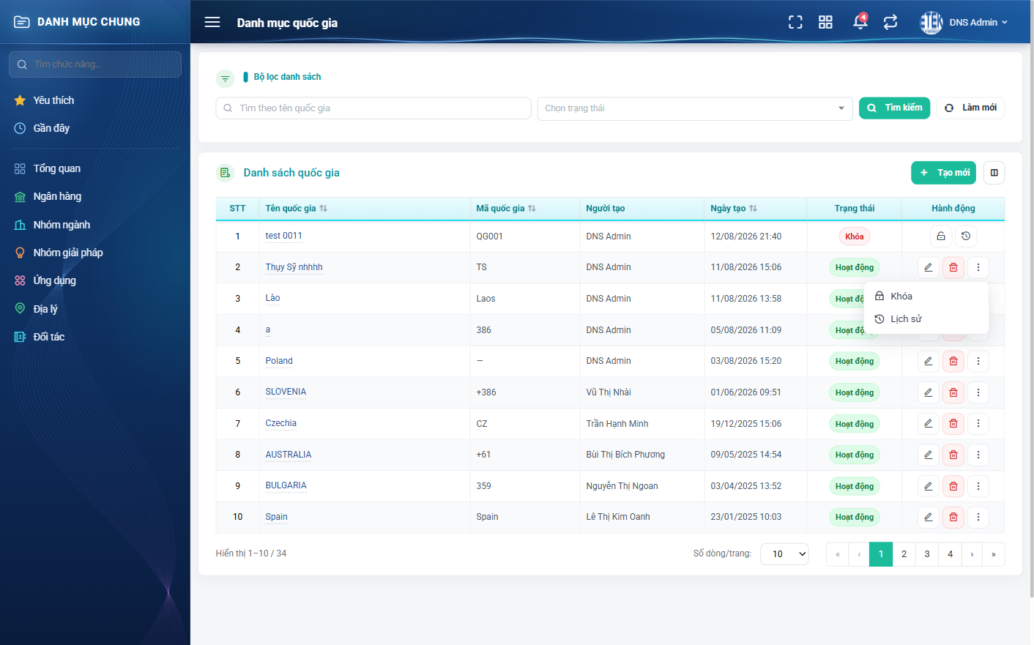
Hình 13: Nút ba chấm chứa hai thao tác Khóa và Lịch sử
2.6.4 Mô tả chi tiết giao diện
STT | Tên đối tượng | Loại | Mô tả
1 | Nút ba chấm “Hành động khác” | Icon Button | Chứa hai mục Khóa / Mở khóa và Lịch sử.
2 | Mục Khóa / Mở khóa | Button | Nhãn đổi theo trạng thái hiện tại của bản ghi.
3 | Tiêu đề hộp xác nhận | Label | Đổi thành “Mở khóa quốc gia” khi bản ghi đang bị khóa.
4 | Nội dung hộp xác nhận | Label | Nêu rõ tên bản ghi.
5 | Nút Khóa / Mở khóa | Button | Xác nhận thực hiện.
6 | Nút Hủy | Button | Đóng hộp, không làm gì.
7 | Cột Trạng thái | Badge | Hoạt động hoặc Khóa, hai màu khác nhau.

2.6.5 Danh sách event và xử lý event
STT | Event | Loại event | Xử lý event
1 | Bấm nút ba chấm | Click | After:  – Mở menu gồm hai mục Khóa / Mở khóa và Lịch sử.
2 | Chọn Khóa hoặc Mở khóa | Click | After:  – Hiện hộp xác nhận kèm tên bản ghi.
3 | Xác nhận trong hộp | Click | During:  – Bản ghi không còn tồn tại hoặc đã ở trạng thái đích → hiển thị thông báo dữ liệu đã thay đổi và dừng xử lý.  After:  – Đổi trạng thái bản ghi, KHÔNG xóa dữ liệu.  – Ghi một dòng lịch sử đổi trạng thái.  – Cập nhật cột Trạng thái và các nút thao tác của dòng.
4 | Bấm Hủy | Click | After:  – Đóng hộp xác nhận, không thay đổi gì.

2.7 Xem lịch sử thay đổi
2.7.1 Giới thiệu
Quy tắc chung: Áp dụng SRS Các quy tắc chung SRS_Các quy tắc chung_VN_1.0 - Quy tắc ghi lịch sử và hiển thị lịch sử. Chỉ bổ sung thông tin riêng của Danh mục quốc gia nếu có
Mục | Nội dung
Tên chức năng | Xem lịch sử thay đổi
Mô tả | Liệt kê các lần thay đổi của một quốc gia, kèm giá trị cũ, giá trị mới, người thực hiện và thời điểm.
Tác nhân | Người dùng đã đăng nhập  Người dùng có quyền Xem lịch sử
Điều kiện ban đầu | Bản ghi cần xem đang có trong danh sách.
Dòng sự kiện chính | 1. Người dùng mở lịch sử của bản ghi từ cột Hành động.  2. Hệ thống mở cửa sổ Lịch sử thay đổi.  3. Danh sách các lần thay đổi hiển thị theo thứ tự mới nhất ở trên cùng.
Dòng sự kiện phụ | • Bản ghi chưa từng sửa → cửa sổ hiện “Chưa có lịch sử thao tác nào.”  • Cửa sổ có bộ lọc riêng để thu hẹp theo loại thay đổi.

2.7.2 Layout màn hình
Đường dẫn màn hình:
- Menu:
Phân hệ Danh mục => Địa lý => Quốc gia => Lịch sử 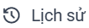
Modal Lịch sử thay đổi được mở ngay trên màn hình danh sách theo đường dẫn ở trên.
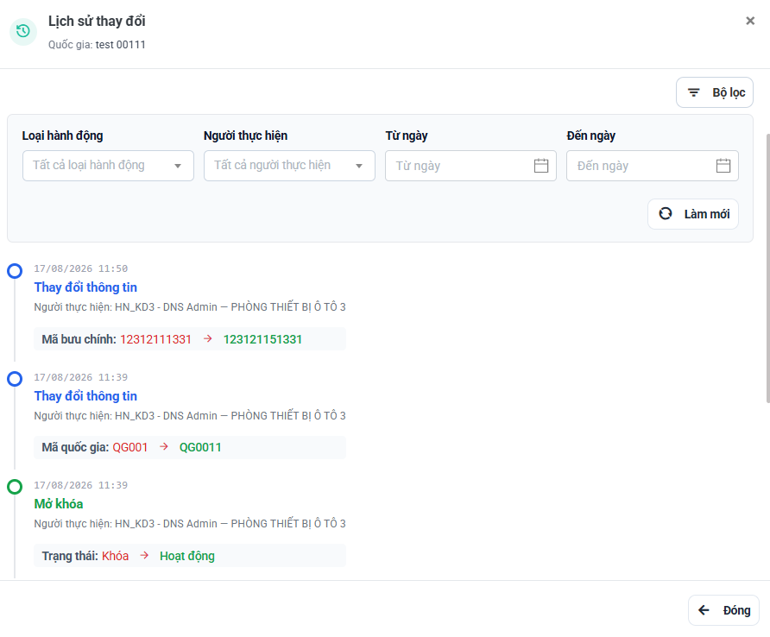
Hình 14: Cửa sổ Lịch sử thay đổi của quốc gia
2.7.3 Mô tả chi tiết giao diện
STT | Tên đối tượng | Loại | Giá trị ban đầu | Mô tả
1 | Tiêu đề cửa sổ | Label | Lịch sử thay đổi | Kèm dòng phụ ghi loại đối tượng và tên bản ghi.
2 | Bộ lọc | Dropdown | Trống | Có thể ẩn, hiện tùy theo người dùng.
3 | Thông tin thay đổi | Text | Theo dữ liệu | - Thời điểm: Định dạng dd/mm/yyyy hh:mm.  - Loại thay đổi:VD Thay đổi thông tin, Mở khóa  - Người thực hiện: Hiển thị tên người thực hiện kèm mã NV và phòng ban.  - Giá trị cũ và giá trị mới: Hiển thị hai vế cho từng trường đã đổi.
4 | Trạng thái rỗng | Label | Ẩn | Hiện “Chưa có lịch sử thao tác nào.” khi bản ghi chưa từng sửa.
5 | Nút Đóng | Button | Hiển thị | Đóng cửa sổ.

2.7.4 Danh sách event và xử lý event
STT | Event | Loại event | Xử lý event
1 | Mở lịch sử của một bản ghi | Click | After:  – Mở cửa sổ và nạp danh sách thay đổi theo thứ tự mới nhất trước.
2 | Đổi bộ lọc trong cửa sổ | Change | After:  – Nạp lại danh sách theo tiêu chí đã chọn.
3 | Bấm Đóng | Click | After:  – Đóng cửa sổ; danh sách phía sau giữ nguyên bộ lọc và trang.

2.8 Nhập quốc gia từ file Excel
2.8.1 Biểu đồ Usecase
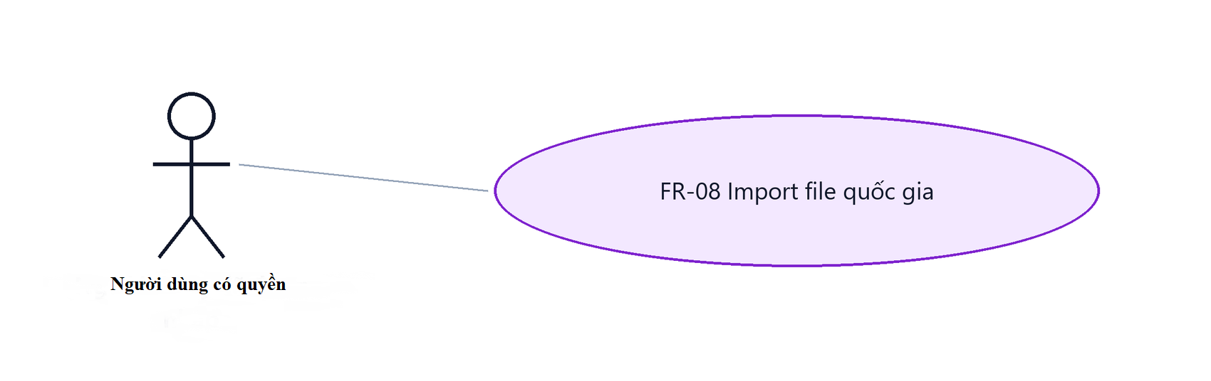
Hình 15: Biểu đồ Use Case — Nhập quốc gia từ file Excel
2.8.2 Giới thiệu
Quy tắc áp dụng: Áp dụng SRS Các quy tắc chung SRS_Các quy tắc chung_VN_1.0 - Quy tắc Import file, Validate dữ liệu, Thông báo và Quy định chung về danh mục. Chỉ bổ sung mapping/validation riêng của Danh mục quốc gia
Mục | Nội dung
Tên chức năng | Nhập quốc gia từ file Excel
Mô tả | Thêm nhiều quốc gia cùng lúc từ file Excel theo mẫu. Có bước kiểm tra dữ liệu (Validate) trước khi ghi để người dùng sửa lỗi mà không tạo ra bản ghi rác.
Tác nhân | Người dùng đã đăng nhập. Màn hình hiện chưa gắn quyền riêng; sẽ cập nhật sau khi có ma trận phân quyền chi tiết.
Điều kiện ban đầu | Đang ở màn Danh mục quốc gia và đã chuẩn bị file theo mẫu.
Dòng sự kiện chính | 1. Người dùng bấm Import Excel.  2. Bấm Tải file mẫu và điền dữ liệu vào file.  3. Bấm Chọn file Excel rồi bấm Load lên bảng.  4. Bấm Validate; hệ thống kiểm tra từng dòng, đánh dấu dòng lỗi kèm lý do và khoá các dòng hợp lệ.  5. Sửa dòng lỗi rồi Validate lại, hoặc bấm Bỏ dòng lỗi.  6. Bấm Import; hệ thống ghi các dòng hợp lệ và báo tổng số dòng, số dòng thành công, số dòng thất bại.
Dòng sự kiện phụ | • File sai định dạng, hỏng hoặc đang mở bằng Excel → báo lỗi không đọc được file.  • Sheet không có dòng dữ liệu → báo “Sheet dữ liệu trống hoặc thiếu dòng.”.  • Toàn bộ dòng lỗi → nút Import không dùng được, không ghi bản ghi nào.  • Một phần dòng lỗi → các dòng hợp lệ vẫn được ghi, dòng lỗi thì không.
Yêu cầu đặc biệt | Bước Validate KHÔNG ghi dữ liệu. Bản ghi tạo từ import luôn ở trạng thái Hoạt động (file mẫu không có cột Trạng thái); mã quốc gia được tự động chuyển thành chữ IN HOA. Khi bấm Import, máy chủ kiểm tra lại toàn bộ dòng gửi lên chứ không tin kết quả Validate.

2.8.3 Layout màn hình
Đường dẫn màn hình:
- Menu: Phân hệ Danh mục => Địa lý => Quốc gia => Import file
Modal Import được mở ngay trên màn hình danh sách theo đường dẫn ở trên.
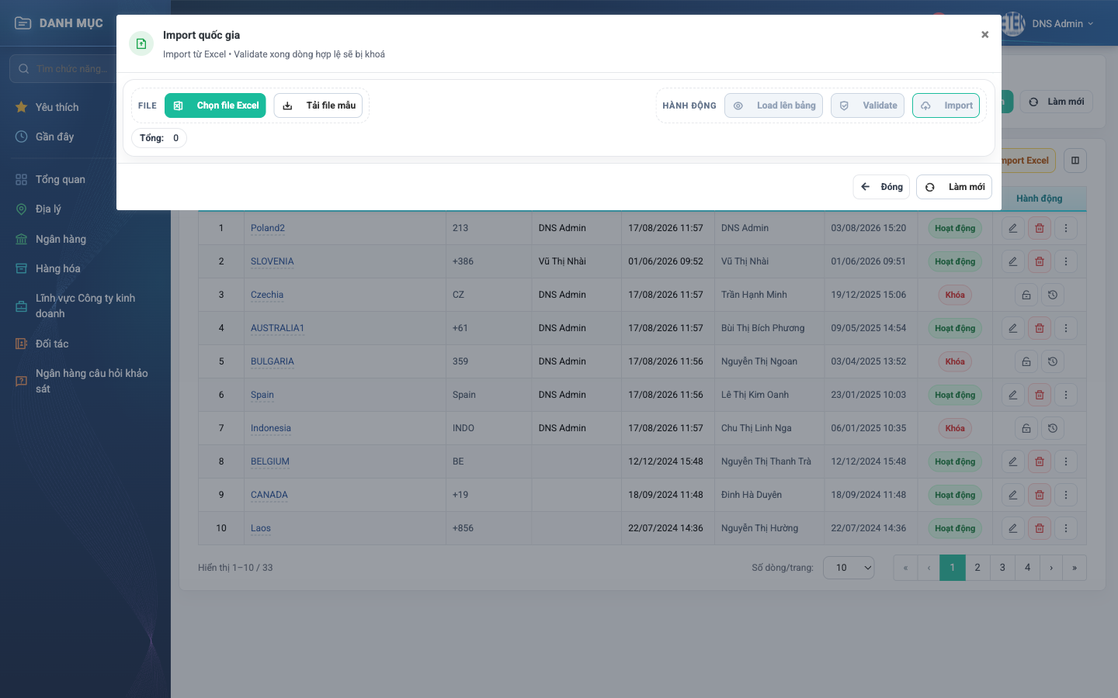
Hình 16: Cửa sổ Import quốc gia khi vừa mở
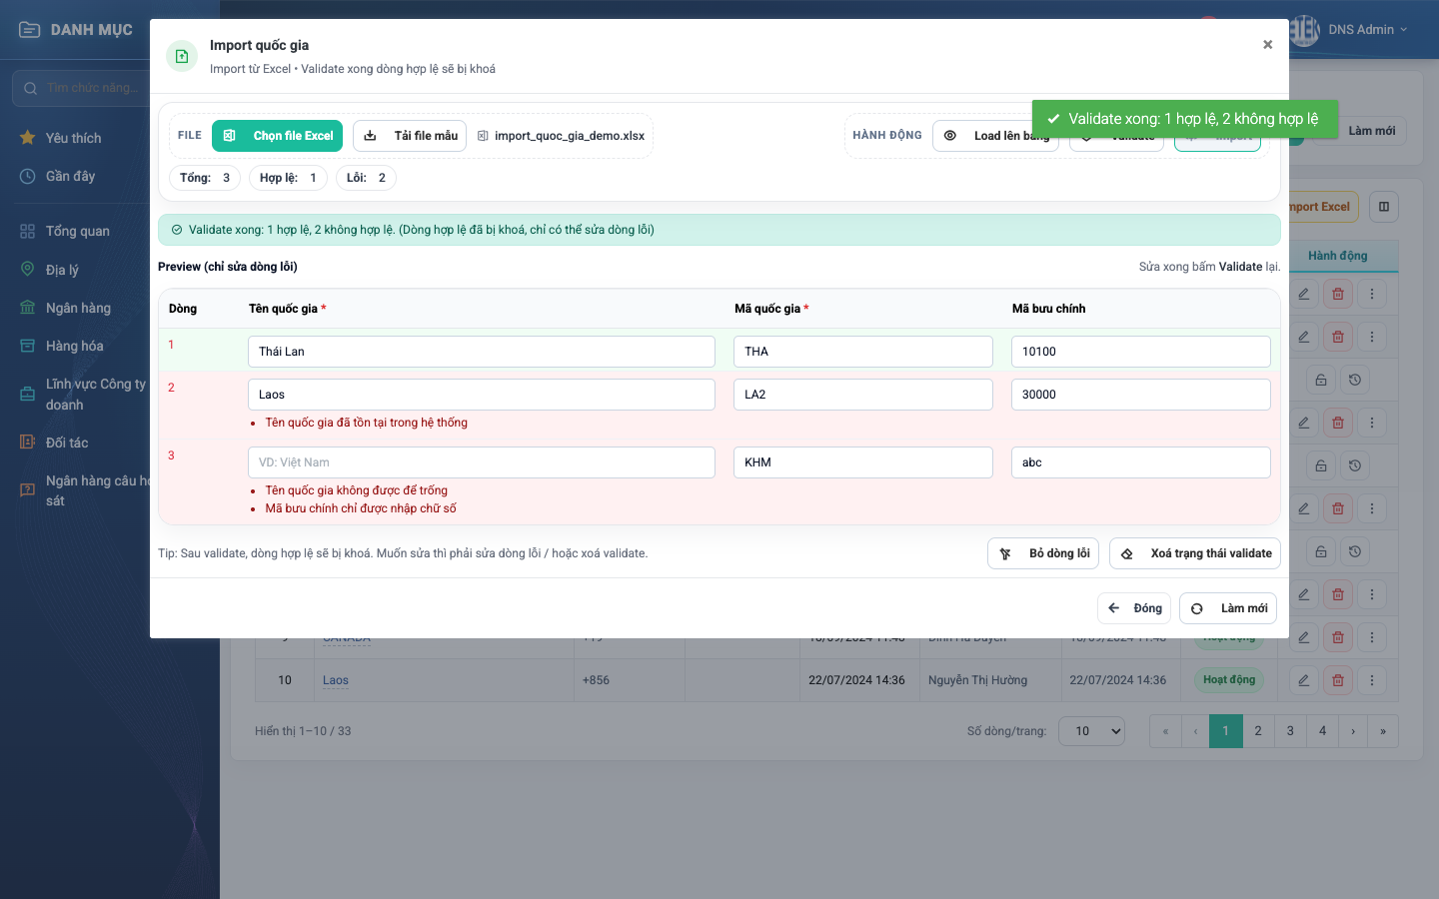
Hình 18: Kết quả Validate — mỗi dòng lỗi nêu rõ lý do
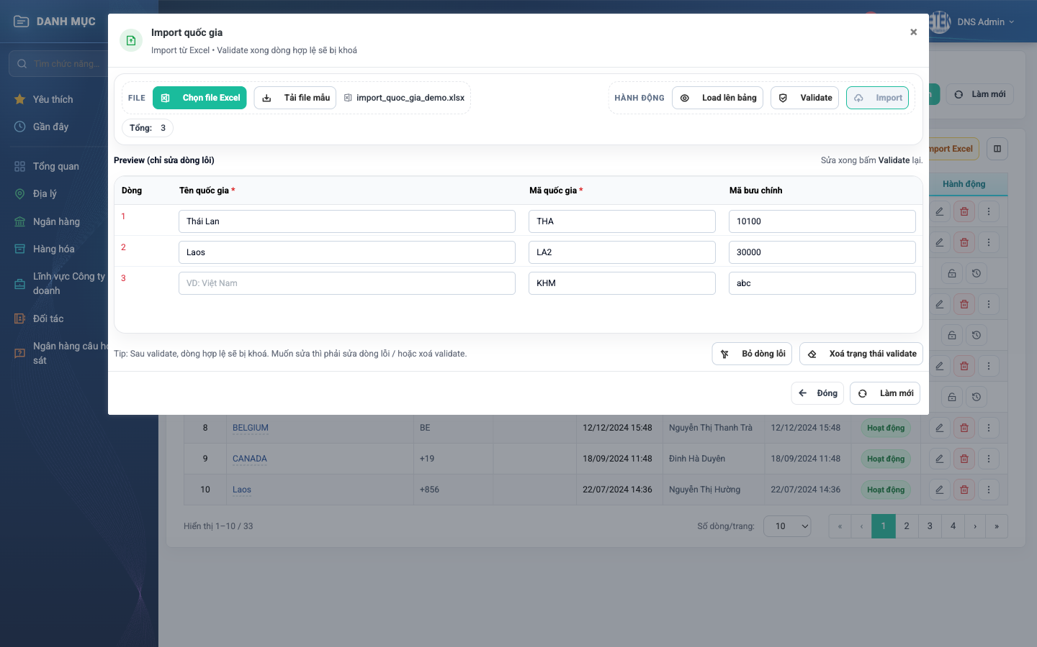
Hình 17: Dữ liệu đã được load lên bảng xem trước
2.8.4 Mô tả chi tiết giao diện
STT | Tên đối tượng | Loại | Trạng thái | Bắt buộc | Giá trị ban đầu | Mô tả
1 | Nút Import Excel | Button | Enable | – | Hiển thị | Nằm trên thanh công cụ của bảng danh sách. Mở cửa sổ Import quốc gia.
2 | Nút Tải file mẫu | Button | Enable | – | Hiển thị | Tải file Mau_import_quoc_gia.xlsx gồm STT, Tên quốc gia, Mã quốc gia, Mã bưu chính; hai cột bắt buộc có dấu sao đỏ.
3 | Nút Chọn file Excel | Button | Enable | Có | Chưa chọn file | Chọn file .xlsx từ máy; tên file hiện ngay cạnh nút.
4 | Nút Load lên bảng | Button | Enable / Disable | – | Mờ khi chưa chọn file | Đọc file và đổ dữ liệu lên bảng xem trước.
5 | Nút Validate | Button | Enable / Disable | – | Mờ khi bảng chưa có dòng nào | Kiểm tra từng dòng; dòng hợp lệ bị khoá lại không sửa được nữa.
6 | Nút Import | Button | Enable / Disable | – | Mờ khi chưa có dòng hợp lệ | Ghi các dòng hợp lệ vào hệ thống.
7 | Bảng xem trước | Table/Grid | Enable | – | Trống | Ba cột Tên quốc gia, Mã quốc gia, Mã bưu chính. Sửa trực tiếp được ở các dòng lỗi.
8 | Ô Tổng / Hợp lệ / Lỗi | Label | Read-only | – | Tổng: 0 | Tổng số dòng đọc được; sau khi Validate hiện thêm số dòng hợp lệ và số dòng lỗi.
9 | Thông báo lỗi theo dòng | Label | Hiển thị | – | Ẩn | Dòng lỗi được tô nền đỏ, lý do ghi ngay dưới ô sai kèm số dòng của file.
10 | Nút Bỏ dòng lỗi | Button | Enable | – | Hiển thị | Loại toàn bộ dòng đang lỗi khỏi bảng xem trước.
11 | Nút Xoá trạng thái validate | Button | Enable | – | Hiển thị | Bỏ khoá các dòng hợp lệ để sửa lại toàn bộ bảng.
12 | Nút Làm mới / Đóng | Button | Enable | – | Hiển thị | Xoá trạng thái hiện tại / đóng cửa sổ.

2.8.5 Danh sách event và xử lý event
STT | Event | Loại event | Xử lý event
1 | Bấm Import Excel | Click | After:  – Mở cửa sổ Import quốc gia ở trạng thái rỗng.
2 | Bấm Tải file mẫu | Click | After:  – Tải về file mẫu có đủ các trường như màn Thêm mới.
3 | Bấm Load lên bảng | Click | During:  – File sai định dạng / không đọc được → hiển thị thông báo file không hợp lệ.  – Sheet không có dòng dữ liệu → hiển thị “Sheet dữ liệu trống hoặc thiếu dòng.”.  After:  – Đổ dữ liệu lên bảng xem trước và cập nhật ô Tổng.
4 | Bấm Validate | Click | During:  – Kiểm tra từng dòng theo đúng quy tắc của chức năng Thêm mới: bắt buộc Tên và Mã quốc gia; chống trùng tên, trùng mã với dữ liệu đã có VÀ giữa các dòng trong file; Mã bưu chính chỉ nhận chữ số, tối đa 50 chữ số; Tên quốc gia tối đa 255 ký tự.  After:  – Đánh dấu dòng lỗi kèm lý do theo số dòng, khoá các dòng hợp lệ, hiện số dòng Hợp lệ / Lỗi.  – KHÔNG ghi bất kỳ bản ghi nào ở bước này.SRS_Các quy tắc chung_VN_1.0
5 | Bấm Import | Click | During:  – Máy chủ kiểm tra lại toàn bộ dòng gửi lên và bỏ qua các dòng lỗi.  – Không còn dòng hợp lệ nào → dừng và báo không có dòng nào hợp lệ để import.  After:  – Ghi các dòng hợp lệ thành quốc gia mới ở trạng thái Hoạt động, người tạo là người đang thực hiện.  – Hiển thị kết quả tổng / thành công / thất bại, đóng cửa sổ và nạp lại danh sách.

2.9 Xuất danh sách ra Excel
2.9.1 Biểu đồ Usecase
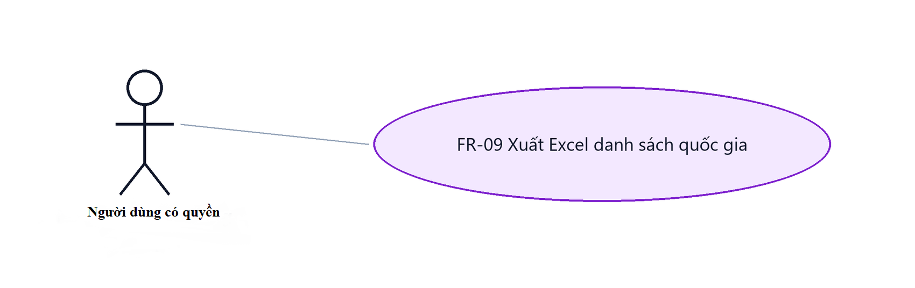
Hình 19: Biểu đồ Use Case — Xuất danh sách ra Excel
2.9.2 Giới thiệu
Quy tắc chung: Áp dụng SRS Các quy tắc chung SRS_Các quy tắc chung_VN_1.0 - Quy tắc Excel và Cấu hình cột. Chỉ bổ sung danh sách trường được phép xuất riêng của Danh mục quốc gia
Mục | Nội dung
Tên chức năng | Xuất danh sách quốc gia ra Excel
Mô tả | Xuất kết quả đang lọc ra file Excel, cho phép chọn trường và thứ tự cột.
Tác nhân | Người dùng đã đăng nhập. Màn hình hiện chưa gắn quyền riêng; sẽ cập nhật sau khi có ma trận phân quyền chi tiết.
Điều kiện ban đầu | Đang ở màn Danh mục quốc gia.
Dòng sự kiện chính | 1. Người dùng bấm Xuất Excel.  2. Hệ thống mở cửa sổ Chọn trường xuất file, tích sẵn đúng các cột đang hiển thị trên bảng.  3. Người dùng chọn các trường theo trình tự mong muốn.  4. Bấm Xuất file; hệ thống sinh file danh_muc_quoc_gia.xlsx theo đúng bộ lọc đang áp dụng và đúng thứ tự trường đã chọn.
Dòng sự kiện phụ | • Bỏ chọn hết trường → nút Xuất file mờ đi, không bấm được.  • Bấm Đóng → đóng cửa sổ, không xuất gì.
Yêu cầu đặc biệt | File xuất chứa toàn bộ kết quả lọc, không giới hạn ở trang đang xem. Màn hình chỉ xuất Excel, không có xuất PDF.

2.9.3 Layout màn hình
Đường dẫn màn hình:
- Phân hệ Danh mục => Địa lý => Quốc gia => Xuất excel
Cửa sổ Chọn trường xuất file được mở ngay trên màn hình danh sách theo đường dẫn ở trên.
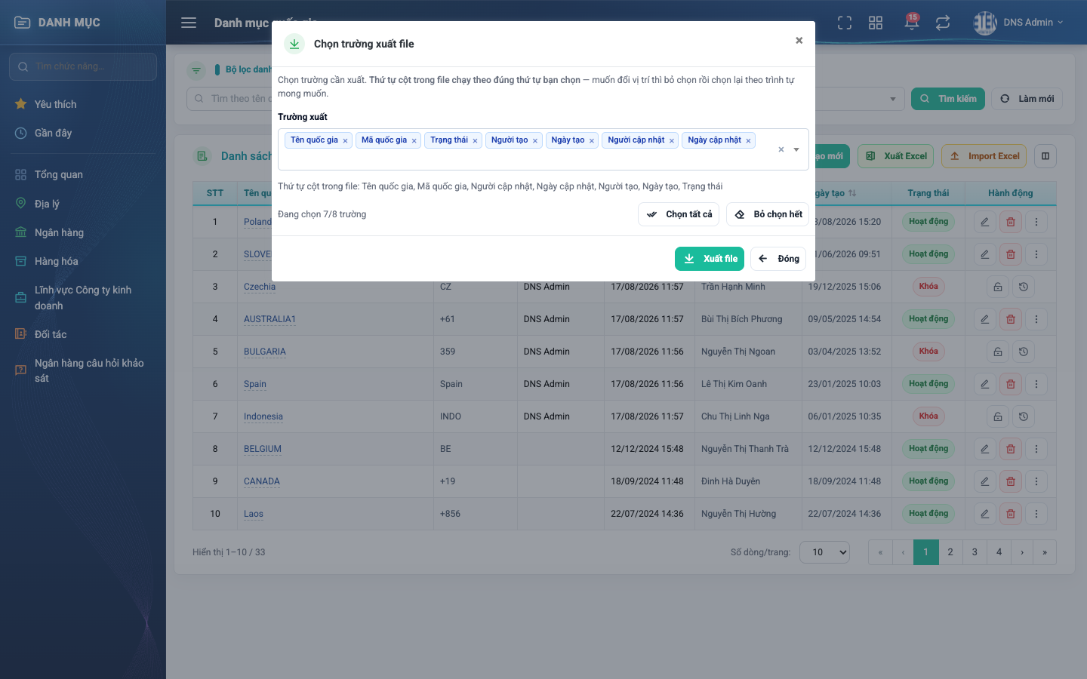
Hình 20: Cửa sổ Chọn trường xuất file
2.9.4 Mô tả chi tiết giao diện
STT | Tên đối tượng | Loại | Trạng thái | Giá trị ban đầu | Mô tả
1 | Nút Xuất Excel | Button | Enable | Hiển thị | Nằm trên thanh công cụ của bảng danh sách. Mở cửa sổ Chọn trường xuất file.
2 | Ô Trường xuất | Dropdown chọn nhiều | Enable | Tích sẵn các cột đang hiển thị trên bảng | Tám trường: Tên quốc gia, Mã quốc gia, Mã bưu chính, Trạng thái, Người tạo, Ngày tạo, Người cập nhật, Ngày cập nhật.
3 | Dòng “Thứ tự cột trong file” | Label | Hiển thị | Theo trường đang chọn | Cho biết thứ tự cột sẽ ghi ra file. Muốn đổi vị trí thì bỏ chọn rồi chọn lại theo trình tự mong muốn.
4 | Nút Chọn tất cả / Bỏ chọn hết | Button | Enable | Hiển thị | Tích hết / bỏ tích toàn bộ trường.
5 | Nút Xuất file | Button | Enable / Disable | Mờ khi chưa chọn trường nào | Sinh file Excel và tải về máy.
6 | Nút Đóng | Button | Enable | Hiển thị | Đóng cửa sổ, không xuất.

2.9.5 Danh sách event và xử lý event
STT | Event | Loại event | Xử lý event
1 | Bấm Xuất Excel | Click | After:  – Mở cửa sổ Chọn trường xuất file, tích sẵn đúng các cột đang hiển thị trên bảng.
2 | Chọn / bỏ chọn trường | Change | During:  – Ghi nhận thứ tự chọn để quyết định thứ tự cột trong file.  – Bỏ chọn hết thì nút Xuất file mờ đi.
3 | Bấm Xuất file | Click | During:  – Sinh file theo ĐÚNG bộ lọc đang áp dụng và đúng thứ tự trường đã chọn.  After:  – Tải file danh_muc_quoc_gia.xlsx về máy và hiển thị thông báo xuất thành công.
4 | Bấm Đóng | Click | After:  – Đóng cửa sổ, không xuất gì.

2.10 Xem chi tiết quốc gia
2.10.1 Biểu đồ Usecase
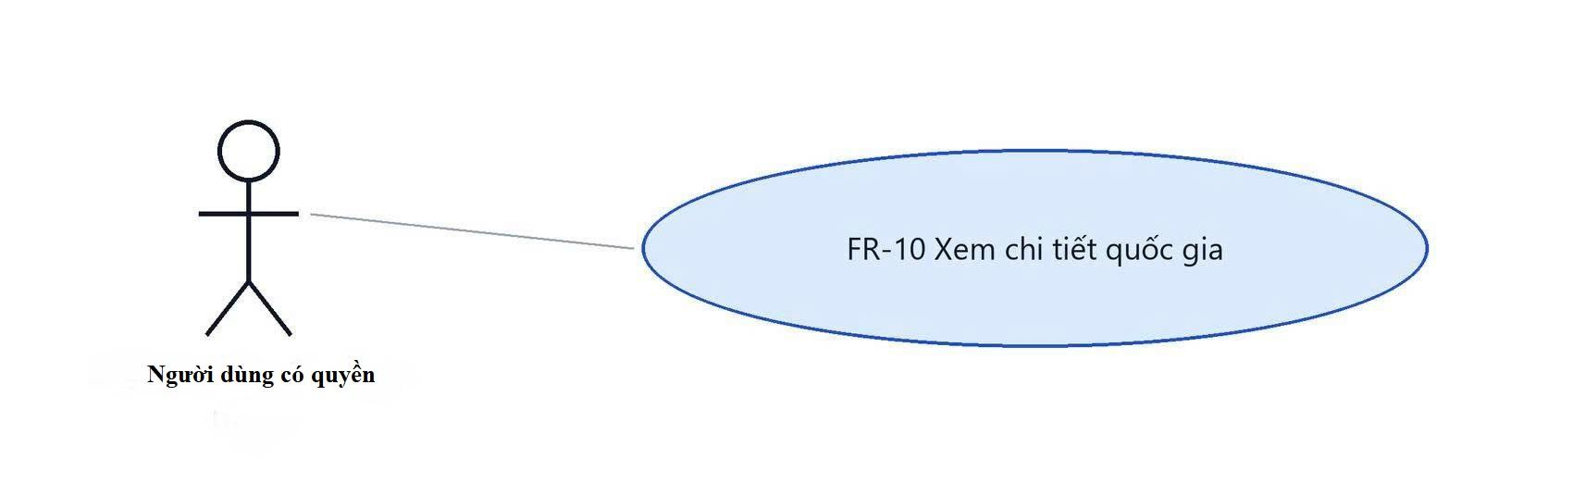
Hình 21: Biểu đồ Use Case — Xem chi tiết quốc gia
2.10.2 Giới thiệu
Quy tắc áp dụng: Áp dụng SRS Các quy tắc chung SRS_Các quy tắc chung_VN_1.0 - Màn Xem chi tiết và Phân quyền. Quyền cụ thể sẽ được cập nhật khi có tài liệu phân quyền chi tiết
Mục | Nội dung
Tên chức năng | Xem chi tiết quốc gia
Mô tả | Hiển thị toàn bộ thông tin của một quốc gia ở chế độ chỉ đọc, kèm lịch sử thay đổi của chính bản ghi đó.
Tác nhân | Người dùng đã đăng nhập. Màn hình hiện chưa gắn quyền riêng; sẽ cập nhật sau khi có ma trận phân quyền chi tiết.
Điều kiện ban đầu | Đang ở màn Danh mục quốc gia.
Dòng sự kiện chính | 1. Người dùng bấm vào TÊN quốc gia trên bảng danh sách.  2. Hệ thống mở cửa sổ “Xem quốc gia” ngay trên màn danh sách.  3. Mọi thông tin hiển thị ở chế độ chỉ đọc; khối Lịch sử mở / thu gọn được.
Dòng sự kiện phụ | • Quốc gia đã Khóa vẫn xem được bình thường.  • Bấm Đóng → quay lại danh sách, giữ nguyên bộ lọc và trang đang xem.
Yêu cầu đặc biệt | Đây là cửa sổ mở chồng lên màn danh sách, KHÔNG phải một trang riêng: không có nút Lưu và không có nút Quay lại.

2.10.3 Layout màn hình
Đường dẫn màn hình:
- Menu: Phân hệ Danh mục => Địa lý => Quốc gia

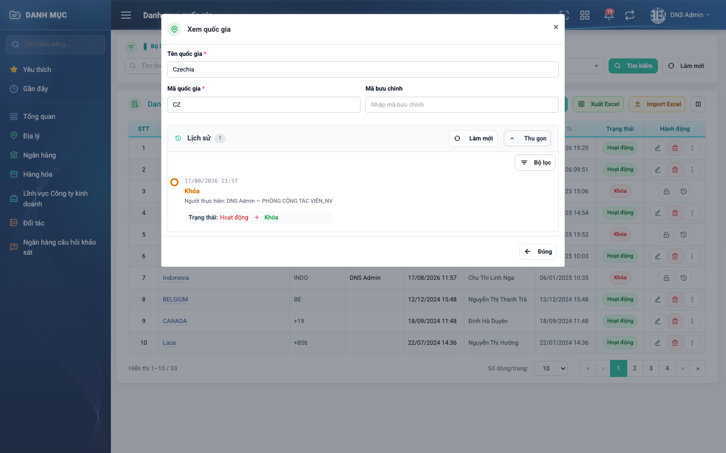
Hình 22: Cửa sổ Xem quốc gia ở chế độ chỉ đọc
2.10.4 Mô tả chi tiết giao diện
STT | Tên đối tượng | Loại | Trạng thái | Giá trị ban đầu | Mô tả
1 | Tên quốc gia, Mã quốc gia, Mã bưu chính | Textbox | Disable (chỉ đọc) | Dữ liệu hiện tại | Không gõ được; cửa sổ không có nút Lưu.
2 | Khối Lịch sử | Vùng mở rộng | Enable | Thu gọn | Bấm “Xem lịch sử” để mở; bên trong có nút Bộ lọc, Làm mới, Thu gọn. Con số cạnh chữ Lịch sử là số lần thay đổi đã ghi nhận.
3 | Trạng thái rỗng của lịch sử | Label | Hiển thị | Ẩn | Hiện “Chưa có lịch sử thao tác nào.” khi bản ghi chưa từng thay đổi.
4 | Nút Đóng | Button | Enable | Hiển thị | Đóng cửa sổ, quay về danh sách.

2.10.5 Danh sách event và xử lý event
STT | Event | Loại event | Xử lý event
1 | Bấm tên quốc gia | Click | After:  – Mở cửa sổ Xem quốc gia ở chế độ chỉ đọc.
2 | Bấm Xem lịch sử | Click | After:  – Nạp danh sách thay đổi của bản ghi, mới nhất trên cùng.  – Chưa có thay đổi nào thì hiện “Chưa có lịch sử thao tác nào.”.
3 | Bấm Đóng | Click | After:  – Đóng cửa sổ; danh sách phía sau giữ nguyên bộ lọc và trang.

2.11 Tuỳ chỉnh cột hiển thị
2.11.1 Giới thiệu
Quy tắc áp dụng: Áp dụng SRS Các quy tắc chung SRS_Các quy tắc chung_VN_1.0 - Tùy chỉnh cột.
Mục | Nội dung
Tên chức năng | Tuỳ chỉnh cột hiển thị
Mô tả | Cho phép bật / tắt và sắp xếp các cột của bảng danh sách. Cấu hình ghi nhớ theo từng người dùng.
Tác nhân | Người dùng đã đăng nhập. Màn hình hiện chưa gắn quyền riêng; sẽ cập nhật sau khi có ma trận phân quyền chi tiết.
Điều kiện ban đầu | Đang ở màn Danh mục quốc gia.
Dòng sự kiện chính | 1. Người dùng bấm biểu tượng Tuỳ chỉnh cột.  2. Hệ thống hiển thị danh sách cột kèm ô tích và tay nắm kéo.  3. Người dùng tích / bỏ tích, kéo đổi thứ tự.  4. Bấm Lưu; bảng vẽ lại theo cấu hình mới.
Dòng sự kiện phụ | • Cột STT, Tên quốc gia và Hành động bị khoá: không bỏ tích và không kéo đổi vị trí được.  • Bấm Đóng → bỏ mọi thay đổi chưa lưu.
Yêu cầu đặc biệt | Cửa sổ chỉ có hai nút Lưu và Đóng, không có nút khôi phục cấu hình mặc định.

2.11.2 Layout màn hình
Đường dẫn màn hình:
- Menu: Phân hệ Danh mục => Địa lý => Quốc gia => Tùy chỉnh cột 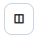
Modal Tùy chỉnh cột được mở ngay trên màn hình danh sách theo đường dẫn ở trên.
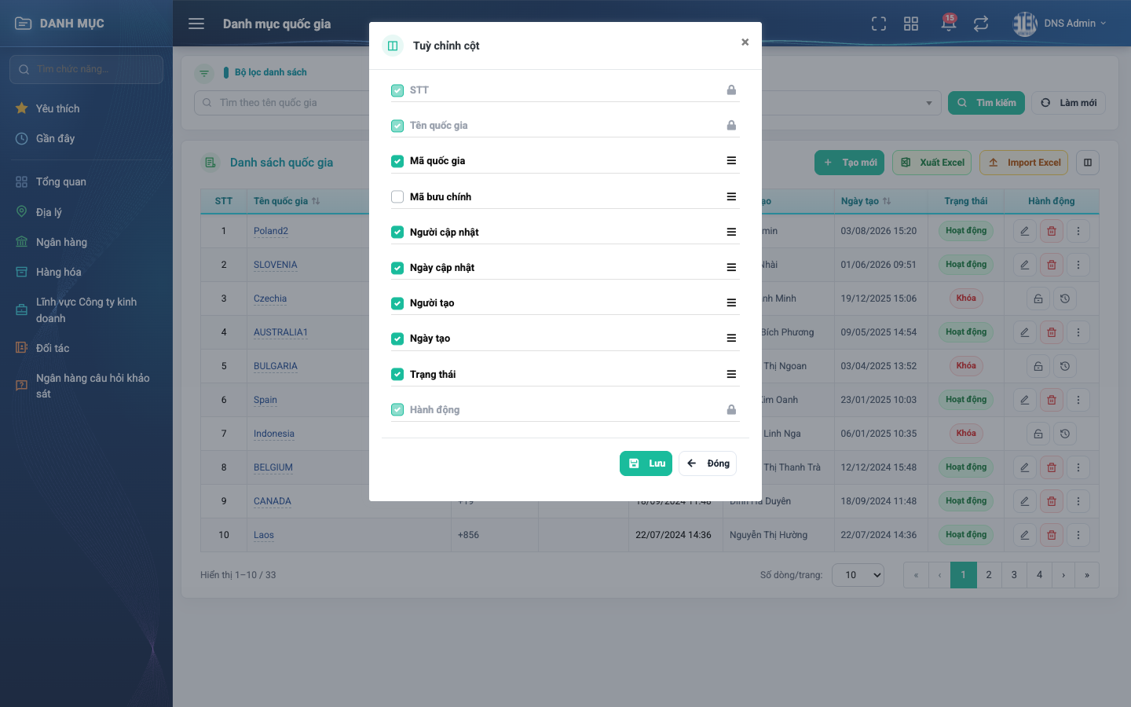
Hình 23: Cửa sổ Tuỳ chỉnh cột — STT, Tên quốc gia và Hành động bị khoá
2.11.3 Mô tả chi tiết giao diện
STT | Tên đối tượng | Loại | Trạng thái | Giá trị ban đầu | Mô tả
1 | Biểu tượng Tuỳ chỉnh cột | Icon Button | Enable | Hiển thị | Nút ngoài cùng bên phải thanh công cụ của bảng.
2 | Danh sách cột | Table/Grid | Enable | Theo cấu hình đã lưu | Mỗi dòng gồm ô tích, tên cột và tay nắm kéo.
3 | Ô tích cột STT, Tên quốc gia, Hành động | Checkbox | Disable | Đã tích | Cột bắt buộc: hiển thị xám kèm biểu tượng ổ khoá, không bỏ tích được.
4 | Ô tích các cột còn lại | Checkbox | Enable | Theo cấu hình đã lưu | Tích để hiện, bỏ tích để ẩn cột.
5 | Tay nắm kéo | Icon | Enable | Hiển thị | Kéo thả để đổi thứ tự cột; dòng bị khoá không kéo được.
6 | Nút Lưu | Button | Enable | Hiển thị | Ghi cấu hình, vẽ lại bảng và đóng cửa sổ.
7 | Nút Đóng | Button | Enable | Hiển thị | Đóng cửa sổ, bỏ các thay đổi chưa lưu.

2.11.4 Danh sách event và xử lý event
STT | Event | Loại event | Xử lý event
1 | Bấm biểu tượng Tuỳ chỉnh cột | Click | After:  – Mở cửa sổ, nạp cấu hình cột đã lưu của chính người dùng.
2 | Tích / bỏ tích cột | Change | During:  – Cột STT, Tên quốc gia và Hành động không đổi được.  – Các cột khác cập nhật trạng thái tạm.
3 | Kéo đổi thứ tự cột | Drag | After:  – Cập nhật thứ tự tạm; các dòng bị khoá giữ nguyên vị trí.
4 | Bấm Lưu | Click | After:  – Ghi cấu hình theo từng người dùng, vẽ lại bảng theo cột và thứ tự mới.

Phần 4. Quy tắc nghiệp vụ
Quy tắc áp dụng: Các quy tắc nghiệp vụ dùng chung được định nghĩa tại SRS Các quy tắc chung SRS_Các quy tắc chung_VN_1.0. Phần này chỉ ghi các quy tắc đặc thù của Danh mục quốc gia; không lặp lại các quy tắc đã có trong SRS quy tắc chung.
STT | Mã quy tắc | Tên quy tắc | Mô tả | Phạm vi áp dụng
1 | BR-01 | Ràng buộc trùng tên | - Tên quốc gia không được trùng trên toàn hệ thống..  - Thông báo khi trùng: “Tên quốc gia này đã tồn tại”. | - Tạo mới  - Chỉnh sửa
2 | BR-02 | Mối quan hệ với các cấp địa chỉ khác | - Quốc gia là gốc của cây địa chỉ, không trực thuộc cấp nào.  - Mọi Khu vực và Tỉnh/TP đều phải trỏ về một quốc gia, nên xóa hoặc khóa một quốc gia sẽ ảnh hưởng tới toàn bộ nhánh địa chỉ bên dưới. | - Tạo mới các cấp địa chỉ khác. VD: Tỉnh/TP, Quận/ Huyện

